|  |  |
| --- | --- |
| CURSO DE CIÊNCIA DA COMPUTAÇÃO – TCC | |
| ( X ) PRÉ-PROJETO     (     ) PROJETO | ANO/SEMESTRE: 2021/2 |

**DESENVOLVIMENTO DE JOGO UTILIZANDO NON-FUNGIBLE**

**TOKENS E REDES DE BLOCKCHAIN**

Sara Helena Régis Theiss

Prof. Luciana Pereira de Araújo Kohler – Orientadora

# Introdução

A crise de 2008, que teve origem ainda em meados de 2007 no cenário norte-americano, começou com apenas problemas de hipotecas de alto risco, mas acabou levando à falência do banco de investimentos Lehman Brothers (FARHI *et al.*, 2009, p. 135). A globalização neoliberal e a desregulamentação financeira causaram uma instabilidade no valor das moedas, resultando em uma insegurança econômica de proporções mundiais (PIRES, 2017, p. 411).

Em meio à crise, um documento publicado por Satoshi Nakamoto (NAKAMOTO, 2008), um suposto programador japonês, passou a chamar a atenção em um fórum online. Com a publicação, Nakamoto trazia uma proposta inovadora de uma moeda totalmente digital que, diferente de outras, não era dependente de uma autoridade monetária central para intermediar as transações. A moeda ficou conhecida como Bitcoin e foi criada oficialmente em janeiro de 2009 (PREVIDI, 2014, p. 8).

Criado como um suporte para as transações, o *blockchain* é a tecnologia responsável pela inovação por trás do Bitcoin. Ao propor uma solução independente de uma instituição financeira para intermediar os movimentos realizados, foi preciso resolver um problema: como validar se o indivíduo que está realizando o pagamento não fez gasto duplo da moeda? É nesse ponto que o *blockchain* aparece. Com ele, tais transações são possíveis, pois ele consiste em um sistema que utiliza uma gestão compartilhada e descentralizada, por meio de uma rede *peer-to-peer* (CASTRO, 2021, p. 340). O funcionamento dita que, para validar a ausência de uma transação, é necessário ter conhecimento de todas as realizadas. Logo, todos os participantes, que são chamados de nós da rede, irão armazenar as informações. As transações para o ativo são anunciadas e, por meio de um sistema de voto, eles determinam qual transação foi realizada primeiro (NAKAMOTO, 2008, p.2).

Além do Bitcoin e de outras criptomoedas, o *blockchain* vem sendo aplicado a novos mercados e muitos novos criptoativos (CASTRO, 2021, p. 342). Quando os criptoativos pertencem à carteira de um sujeito, estão sob propriedade do mesmo e esse pode transferi-los sem qualquer outra autorização. Assim sendo, eles são considerados tokens não fungíveis (*non-fungible token,* ou NFT). A característica principal dos NFTs é que, em contrapartida às mercadorias digitais que podem ser reproduzidas e copiadas inúmeras vezes, eles são únicos e não podem ser duplicados por conta da metodologia do *blockchain* (FANTINI, 2020, p. 852).

À vista do que foi abordado, este trabalho se propõe à criação de NFTs utilizando a tecnologia *blockchain*, aplicados na elaboração de um jogo no estilo *Battle Royale*. Jogos do gênero tem o único objetivo de sobrevivência, no qual os jogadores se enfrentam até que reste apenas um (CHOI; KIM, 2018, p. 9). Sabendo disso, será apresentada uma aplicação do conceito de tokens únicos em um estilo de jogo no qual diferentes itens e armas são primordiais na jogabilidade. O jogo consistirá em uma batalha com naves, que serão objetos tangíveis, na qual os jogadores irão batalhar entre si fazendo uso de armas padrões da nave ou armas especiais que serão NFTs. As armas especiais podem ser adquiridas de diversas formas: em eventos dentro do jogo, trocas entre jogadores e, o principal, negociações utilizando a moeda do jogo. Esta última, é a criptomoeda utilizada para compra e venda dos NFTs, cada um deles tendo um valor correspondente na moeda, e que é lastrada em dinheiro real com valor de mercado próprio. Com a proposta, então, busca-se promover uma nova experiência a um estilo de jogo já existente, por meio da possibilidade de possuir itens únicos no mundo e de negociá-los conforme desejado.

## OBJETIVOS

O objetivo principal é disponibilizar um jogo de Battle Royale com moeda própria, munido de itens classificados como NFTs que podem ser comprados e vendidos de acordo com seu valor monetário.

Os objetivos específicos são:

1. disponibilizar um jogo de batalha com naves onde os usuários lutarão entre si para que apenas um seja o vencedor;
2. viabilizar uma criptomoeda lastrada em dinheiro real e que possa ter seu valor real no mercado;
3. oferecer tokens não-tangíveis aplicáveis no contexto da jogabilidade, como armas, avatares e skins para as naves, e que possam ser obtidos em missões;

# trabalhos correlatos

No mercado são encontrados alguns trabalhos que se assemelham ao estudo proposto com relação à utilização de *blockchain* para aplicação de NFTs a jogos, classificados como jogos *Play to Earn* (COINMARKETCAP, 2021). O primeiro trata-se de um jogo de negociação de propriedades virtuais (UPLAND INC, 2019), já o segundo é um jogo de realidade virtual em que o usuário pode possuir seu pedaço de terra, adicionar objetos interativos a ela e visitar outras terras (ORDANO, 2017). Por fim, tem-se um jogo no qual é possível criar os próprios jogos em espaços do universo do mesmo (THE SANDBOX, 2020).

## UPLAND

A proposta apresentada por Upland é permitir ao jogador ter a posse de propriedades virtuais baseadas em endereços geográficos do mundo real. O jogo apresenta um mapa com todos os continentes e as propriedades imobiliárias que já foram disponibilizadas no jogo, sendo a cidade de San Francisco a primeira cidade a ser mapeada. A partir disso, é possível que o jogador compre, realize trocas, obtenha e venda propriedades (UPLANDME INC, 2019).

Um jogo no estilo Monopoly, Upland traz como diferencial a possibilidade de posse das propriedades. Jogos tradicionais, mesmo que digitais, não permitem a monetização com as criações em jogo e as conquistas obtidas estão sob o controle dos seus criadores. Com isso, elas podem deixar de existir ou a companhia responsável pode fechar as portas, resultando na perda de todo o investimento feito até ali. Evitando essa situação, a Upland Inc criou a moeda UPX e mapeou as propriedades como NFTs, por meio da tecnologia *blockchain*, que é utilizada para as transações do jogo (UPLANDME INC, 2019).

A moeda digital UPX não é classificada como uma criptomoeda, pois é uma moeda fictícia e sem valor de mercado real, mas é utilizada para negociações de propriedades e pode, sim, ser resgatada em valor real pela loja Upland. De fato, o público esperado é aquele que não está familiarizado com criptomoedas e até mesmo com o *blockchain*, apesar de não ser o único atraído. O usuário não precisa montar uma carteira nem gerir chaves privadas pois os procedimentos necessários são realizados internamente sem agredir a privacidade aos dados sensíveis dele (UPLANDME INC, 2019).

Ao possuir uma propriedade, o jogador receberá moedas UPX de forma recorrente, mas os ganhos podem ser impulsionados completando “coleções”. As coleções são conjuntos de propriedades localizadas em uma determinada região ou que combinam determinados aspectos semelhantes. Ao se utilizar a funcionalidade de coleções, pode-se receber recompensas maiores do que com as propriedades separadamente (UPLANDME INC, 2019).

A Figura 1 ilustra o jogo Upland, apresentando no centro da imagem uma conquista do jogo, o título Newbie adquirido ao obter duas propriedades, no fundo, o mapa do jogo, no qual as propriedades são apresentadas por localização e, por fim, ícones caraterísticos de algumas propriedades. Com isso, pode-se notar o estilo simples e divertido proposto apresentado em Upland.

Figura 1 – Exemplo do jogo Upland

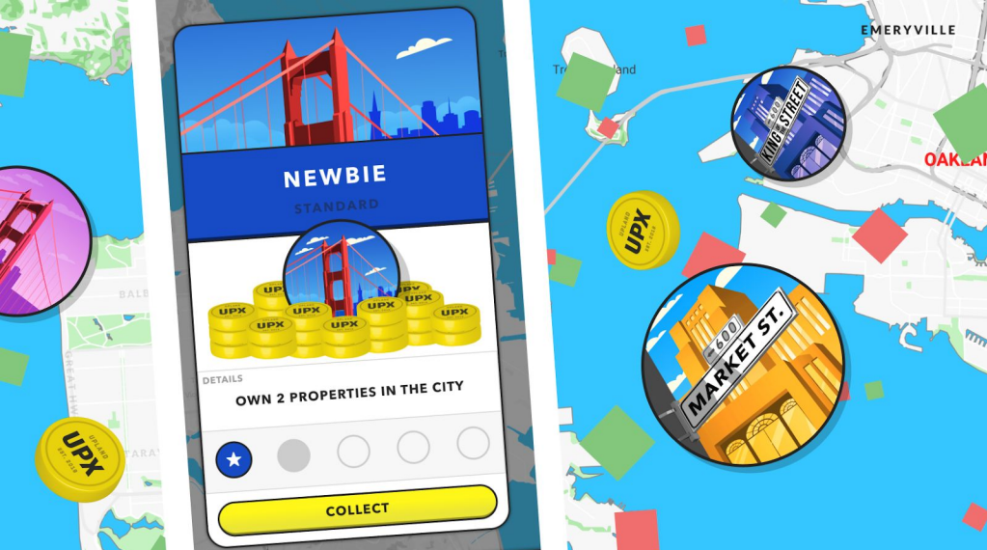

Fonte: Uplandme Inc. (2019).

Como pontos fortes do trabalho de Uplandme Inc. (2019), podem ser destacados: a possibilidade de relacionar as propriedades do jogo a propriedades reais; negociações e trocas de propriedades; delineamento de objetivos dentro do jogo com as coleções; e a facilidade para criação de uma conta, sem se preocupar com a necessidade de uma carteira externa ao jogo. Com relação ao último, contudo, pode-se também levar em consideração que a não utilização de uma criptomoeda pode vir a ser um ponto negativo em comparação a concorrentes no mercado Play to Earn. O jogo conquistou a 44a colocação na lista de 50 jogos *blockchain*, segundo Jordan (2020) e vem fazendo sucesso entre os usuários que o apontam como viciante e inesquecível (UPLAND BRASIL, 2021).

## DECENTRALAND

Decentraland é um jogo de realidade virtual no estilo Metaverso, que segundo Coindesk (2021) é “[...] um espaço virtual compartilhado, criado pela convergência entre a internet, a realidade aumentada e a realidade física virtualmente aprimorada”. No jogo, os usuários podem ser donos de terra, controlando os objetos que compõe o seu cenário e tendo a possibilidade de adicionar interatividade a ele a fim de criar um jogo próprio. As terras são porções únicas e finitas localizadas por coordenadas em um plano cartesiano (x, y) e que fazem referência ao seu respectivo cenário por meio de um arquivo de conteúdo. São ativos não tangíveis que podem ser transferidos e negociados por meio da criptomoeda MANA, como também os artigos criados pelos usuários (ORDANO *et al*, 2017).

Com o jogo, busca-se constituir uma rede de criadores que tenham a possibilidade de usufruir do valor total de suas contribuições, pois acredita-se que negociações diretas entre os criadores de conteúdo e os usuários, que consequentemente terão um menor custo, podem mudar drasticamente o comércio digital. Dessa forma, com a finalidade de incentivar a criação de conteúdo, também são oferecidas recompensas de MANA aos usuários (ORDANO *et al*, 2017).

Dentro do universo proposto, o usuário poderá definir todos os aspectos relevantes para sua terra. Poderá criar o cenário, adicionar texturas a ele, interações, sons, controlar a física dos objetos, entre outros. Além disso, os usuários podem viajar pelas terras, explorando todo o mapa e reunindo-se com outros jogadores em pontos com alta circulação. Explorando o universo, o usuário também verá propagandas de marcas reais em *outdoors* (ORDANO *et al*, 2017).

Para controle dos ativos é utilizado o *blockchain*, independente de uma instituição central. Entretanto, por conta da descentralização, uma dificuldade é levantada: como filtrar conteúdo adultos em meio às criações feitas? Para isso, Decentraland permite que os usuários indiquem o tipo de conteúdo que fornecedores estão oferecendo em seus lotes, a fim de que haja um controle nesse quesito (ORDANO *et al*, 2017).

A seguir, na Figura 2, apresenta-se um cenário criado no jogo Decentraland. É possível perceber que o conceito transmite a ideia de uma terra, na qual foi criado um cenário característico dela. A visão é transmitida em primeira pessoa para tornar a experiência com realidade virtual mais imersiva.

Figura 2 – Exemplo do jogo Decentraland

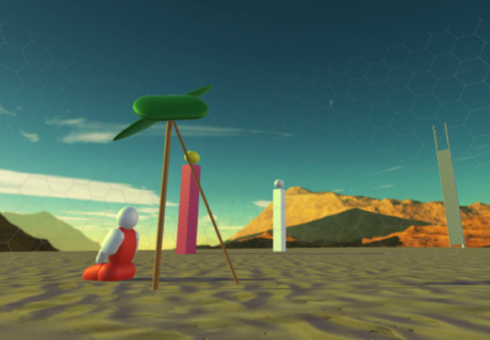

Fonte: Ordano *et al*.(2017).

No trabalho proposto por Ordano *et al.* (2017) pode-se mencionar pontos fortes. A utilização de realidade virtual traz uma experiência mais completa ao usuário, que pode se conectar de forma imersiva nos universos criados. A possibilidade de negociação de bens e serviços, como os artigos criados e as propagandas que podem ser publicadas, é interessante pois traz mais opções além dos lotes de terra. Além do mais, o incentivo à criação de conteúdo por meio de recompensas com MANA, promove a movimentação da plataforma. Com esses aspectos, o jogo Decentraland garantiu a posição 18a na lista de 50 jogos de blockchain, criada por Jordan (2020), e aparece em 2° lugar na lista de criptomoedas da categoria *play-to-earn*, de acordo com seu valor total de mercado das moedas em circulação (COINMRKETCAP, 2021).

## THE SANDBOX

The Sandbox é um jogo de construção, no estilo Metaverso (COINDESK, 2021) em que os jogadores constroem seus próprios jogos. Nele é possível criar seus próprios ativos por meio do VoxEdit que permite a criação e animação de arte 3D, exportá-los para o Marketplace, a loja do jogo em que os ativos podem ser negociados, e utilizá-los no Game Maker, o módulo mais importante que é utilizado para criar os próprios jogos. O objetivo do The Sandbox é popularizar o uso de *blockchain* em jogos e atrair tanto um público de jogadores familiarizados com criptoativos, como também aqueles que não conhecem a tecnologia (THE SANDBOX, 2020).

No jogo, o usuário pode criar mundos virtuais e ter todo o controle sobre eles, pois será o dono de suas criações, que serão NFTs, e receberá recompensas pela sua participação por meio do *Foundation*, que incentiva a criação de conteúdo de qualidade na plataforma. Além de criar, os usuários também podem negociar seus NFTs por meio da criptomoeda SAND e podem jogar outros jogos criados (THE SANDBOX, 2020).

Para iniciar a jornada no The SandBox, os jogadores gastam SAND para jogar jogos, comprar equipamento e customizar seus avatares, além de adquirir ativos e lotes de terra, em que um jogo pode ser criado. Durante os jogos, também é possível coletar moedas. Ademais, com SAND é possível participar de decisões de governo no jogo, votando acerca de elementos chaves como o Foundation e votando a seu favor ou a favor de outros jogadores (THE SANDBOX, 2020).

Apresentado na Figura 3, tem-se o cenário de um jogo construído no The Sandbox. A complexidade apresentada é notável nos detalhes que permeiam este cenário e demonstra a gama de possibilidades do jogo.

Figura 3 – Exemplo do jogo The Sandbox

Fonte: The Sandbox (2020).

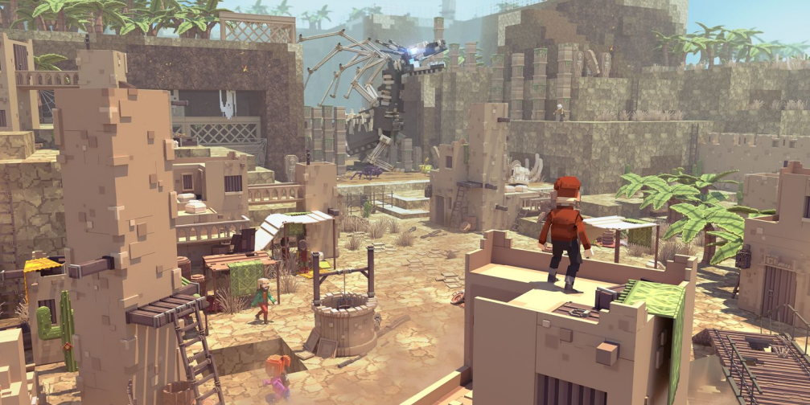

Com essa proposta The Sandbox foi eleito o jogo de *blockchain* mais esperado de 2019/2020 (JORDAN, 2019) e se classificou como 13° melhor jogo de *blockchain* de 2020 (JORDAN, 2020). Além disso, aparece como terceira criptomoeda com maior valor total de mercado das moedas em circulação na categoria *play-to-*earn (COINMARKETCAP, 2021). Podem ser citados como pontos fortes do jogo, além daqueles que concernem a utilização de NFTs e *blockchain*, os módulos que fazem parte do pacote The Sandbox: o VoxEdit e o Market. Eles tornam a experiência no universo mais completa, com a possibilidade de criação de NFTs e não somente dos próprios jogos. Além disso, com a loja, todos podem compartilhar suas criações e negociar. Também vale destacar a interação entre os jogadores, sendo que é possível compartilhar seus jogos para que outros possam jogar também (THE SANDBOX, 2020).

# proposta DO JOGO

A seguir, é apresentada a justificativa que permeia a realização do estudo, os requisitos que definem questões do funcionamento e atributos que o jogo deverá seguir e a metodologia que será utilizada para o desenvolvimento da proposta.

## JUSTIFICATIVA

Tendo em vista os três trabalhos correlatos a este, apresentados na seção anterior, foi criado o quadro a seguir relacionando algumas características deles. Dessa forma, podem ser observados pontos de semelhança e divergência encontrados.

Quadro 1 - Comparativo dos trabalhos correlatos

|  |  |  |  |
| --- | --- | --- | --- |
| Trabalhos Correlatos  Características | Upland (UPLANDME INC, 2019) | Decentraland (ORDANO *et al.*, 2017) | The Sandbox (THE SANDBOX, 2020) |
| Plataforma | Web / Mobile | Web | Desktop |
| Gênero | Monopoly | Metaverso | Metaverso |
| Moeda | Digital | Criptoativo | Criptoativo |
| Valor real da moeda | Fixo | Variável | Variável |
| Origem das NFTs | Criadores do jogo | Criadores do jogo / usuários | Criadores do jogo / usuários |
| Usabilidade das NFTs | Posse | Posse e composição de cenário estático/aplicação em jogos internos | Posse e aplicação em jogos internos (todas as terras terão jogos) |
| Gráfico | 2D | 3D | 3D |
| Tecnologia utilizada | *blockchain* | *blockchain* | *blockchain* |
| Complexidade de acesso | Fácil: basta criar uma conta e acessar com o login | Difícil: acesso ao jogo pelo navegador, mas é necessário ter a carteira digital instalada na máquina | Médio: é necessário conectar a carteira digital ao login, mas são disponibilizados tutoriais com as 3 carteiras mais populares e indicada a dificuldade de cada uma |

Fonte: elaborado pelo autor.

Conforme o Quadro 1, pode-se entender as diferenças principais entre os jogos. Upland, que é um jogo focado na posse e negociação das propriedades, não permite criação de novos NFTs como é possível nos outros. As propriedades são mapeadas conforme imóveis reais, de acordo com sua geolocalização, e não podem ser alteradas. Assim como o jogo de tabuleiro Monopoly, o objetivo do usuário em Upland é adquirir propriedades e aumentar sua coleção, além de lucrar com a negociações. Upland também focou bastante em manter uma dificuldade fácil para os usuários que nunca trabalharam com uma carteira de ativos e ter disponibilidade em plataformas mais acessíveis, Web e Mobile. A moeda digital UPX tem um valor de conversão fixo para ser resgatado em dinheiro real.

Já as propostas dos jogos Decentraland e The Sandbox denotam maiores semelhanças. Em ambos os casos, o usuário vai negociar pedaços de terra e trabalhar para montar seu próprio universo nele. Para isso, ele deverá adicionar objetos ao mundo, para criar o cenário e, então, poderá adicionar uma jogabilidade a ele. Apesar disso, também são notadas algumas distinções entre eles. Em Decentraland, o foco está na posse da terra, sendo o usuário o responsável pelo que fará com ela. Ele pode, por exemplo, apenas construir um cenário estático para ser apreciado.

Em contrapartida, em The Sandbox, o foco está na criação de jogos. Além do jogo em si, existem os módulos para obtenção dos objetos a serem usados no espaço: o módulo de criação de objetos, em que o usuário pode criar seus próprios objetos, e a loja, na qual o usuário pode adquirir objetos de terceiros. Com isso, pode-se perceber que as funcionalidades oferecidas em The Sandbox são completas e totalmente voltadas para criação. Mesmo com essa dinâmica diferente, os dois jogos também podem ser utilizados com enfoque na negociação de NFTs. Como eles trabalham com criptomoedas, a variação do valor de mercado real dela também pode ser um benefício para operações de lucratividade.

Com base nos aspectos discutidos, esse trabalho seguirá a linha proposta em Upland com relação aos NFTs. Elas não serão criadas pelo jogador, mas são parte do desenvolvimento proposto a este estudo. Já com relação à moeda do jogo, tem-se mais semelhanças com Decentraland e The Sandbox por conta da criação de uma criptomoeda, que poderá ser lastrada em dinheiro real. Os três trabalhos correlatos a este utilizam a tecnologia *blockchain* para tornar possível a existência de tokens únicos no jogo e, da mesma forma, ela fará parte deste estudo, pois se apresenta de forma efetiva para a obtenção dos resultados esperados.

No entanto, neste estudo, os NFTs serão aplicados em um contexto diferente. Com um gênero de jogo diferente, propõe-se um Battle Royale de naves, em que os NFTs poderão ser armas especiais que permitirão ao usuário resultados diferentes em batalha, além de *skins* para as naves e diferentes avatares. O jogador deverá adaptar seu modo de jogo de acordo com as características das armas, como o alcance e a cadência de tiros. Os itens também poderão ser negociados e o jogador poderá participar de eventos e missões para obtenção de mais itens, a fim de obter lucro com as negociações.

Sabendo disso, busca-se fazer uma contribuição social oferecendo alternativas de renda sem condições e gerando liquidez ao mercado com a adesão de novos usuários. A proposta é anunciar os NFTs ao jogador como uma oportunidade, tanto dentro do jogo, ao fazer uso de sus habilidades para vencer, quanto fora do jogo, ao adquirir renda extra com as negociações. Busca-se oferecer uma nova experiência ao jogador que espera obter resultados reais com jogos sem precisar gastar dinheiro

Já como contribuição tecnológica tem-se a demonstração de criação de uma criptomoeda, aplicação da tecnologia *blockchain* para gerenciar transações de criptoativos e liberação da moeda em jogo por meio do uso de NFTs, que também serão criados.

## REQUISITOS PRINCIPAIS DO PROBLEMA A SER TRABALHADO

A seguir são apresentados os Requisitos Funcionais (RF) e Requisitos Não Funcionais (RNF) do projeto proposto:

1. o jogo deve permitir o cadastro de usuários (RF);
2. o jogo deve permitir que o usuário gerencie seu perfil (RF);
3. o jogo deve permitir que o usuário inicie um novo jogo (RF);
4. o jogo deve apresentar os números de jogadores aguardando na sala antes de uma partida (RF);
5. o jogo deve permitir ao usuário acessar seu inventário de naves, avatares e itens (RF);
6. o jogo deve permitir ao usuário visualizar as missões e eventos vigentes (RF);
7. o jogo deve permitir que o usuário resgate recompensas oriundas de missões e eventos concluídos (RF);
8. o jogo deve permitir ao usuário acessar o leilão de vendas de NFTs (RF);
9. o jogo deve permitir ao usuário anunciar um item NFT para venda (RF);
10. o jogo deve permitir ao usuário comprar um NFT em leilão (RF);
11. o jogo deve apresentar o mapa durante uma partida;
12. o jogo deve apresentar quantidade de vida e de tiros do jogador durante a partida;
13. o jogo deve apresentar os resultados da partida quando esta acaba para o jogador;
14. o jogo deve ser liberado para plataforma desktop (RNF);
15. o jogo deve ser desenvolvido no motor de jogos Unreal Engine (RNF);
16. o jogo deve ter foco em segurança para garantir a integridade das informações do usuário (RNF);
17. o jogo deve possuir controle de acesso por usuário (RNF);

o jogo deve aplicar a tecnologia *blockchain* para as transações de criptoativos (RNF).

## METODOLOGIA

O trabalho será desenvolvido observando as seguintes etapas:

1. design dos objetos: criar o modelo das naves, avatares e armas do jogo;
2. criação do modelo do banco de dados: definir o modelo do banco de dados e montá-lo;
3. estudar o *blockchain*: estudar como o *blockchain* pode ser implementado;
4. especificação do jogo: especificar como será o jogo pois além dos requisitos funcionais, é necessário traçar as regras que ditarão o comportamento dele;
5. implementação da interface gráfica: implementação da interface gráfica utilizando o motor Unreal Engine;
6. desenvolver lógica do jogo: desenvolver o funcionamento do jogo com a criação de salas de batalhas;
7. criação da moeda do jogo: criar a criptomoeda para o jogo;
8. implementar utilização do *blockchain*: implementar algoritmo de *blockchain*, função de vender e comprar NFTs;
9. testes: testar todas as funcionalidades, avaliando se tudo está funcionando corretamente,

As etapas serão realizadas nos períodos relacionados no Quadro 2.

Quadro 2 - Cronograma

|  |  |  |  |  |  |  |  |  |  |
| --- | --- | --- | --- | --- | --- | --- | --- | --- | --- |
|  | 2022 | | | | | | | | |
|  | Fev. | Mar. | | Abr. | | Maio | | Jun. | |
| etapas / quinzenas | 2 | 1 | 2 | 1 | 2 | 1 | 2 | 1 | 2 |
| Design dos objetos | X | X | X | X | X | X |  |  |  |
| Criação do modelo do banco de dados | X | X |  |  |  |  |  |  |  |
| Estudar o *blockchain* |  | X | X |  |  |  |  |  |  |
| Especificações do jogo |  | X | X |  |  |  |  |  |  |
| Implementação da interface gráfica |  |  | X | X |  |  |  |  |  |
| Criação da moeda do jogo |  |  |  |  | X |  |  |  |  |
| Desenvolver lógica do jogo |  |  |  | X | X | X | X | X |  |
| Implementar utilização do *blockchain* |  |  |  |  |  | X | X | X | X |

Fonte: elaborado pelo autor.

# REVISÃO BIBLIOGRÁFICA

A tecnologia *blockchain* é o método que possibilitou à Bitcoin ser classificada como a primeira criptomoeda (CASTRO, 2021). Sua proposta inovadora não previa instituições intermediárias, pois se propunha a fazer a validação de transações de forma independente. Com o *blockchain*, é possível atestar se houve fraude nas transações e comprovar quais foram, de fato, concluídas. Para tal, a tecnologia utiliza um sistema no qual todos os participantes da rede conhecem todas as informações, uma gestão compartilhada, e tomam decisões por meio de votos, um formato decentralizado (NAKAMOTO, 2008). Desse modo, o *blockchain* vem sendo aplicado na gerência de novos tipos de ativos além de criptomoedas, criptoativos que podem ser tangíveis ou não.

Os criptoativos não-tangíveis representam ativos colecionáveis que são únicos e não podem ser duplicados ou copiados (FANTINI, 2020). Os NFTs podem ser usados para representar de forma digital artigos únicos. Por exemplo, obras de arte digitais, itens de jogo, e até mesmo publicações em redes sociais. A utilização destes, da mesma forma, só é possível por meio do *blockchain*, que garante autenticidade e integridade (UPLANDME INC, 2019).

Referências

CASTRO, Jessica. A rota do Blockchain: um panorama das pesquisas. **Revista Brasileira de Administração Científica**, [S.l.], v.12, n.2, p. 339-346, Abr./Jun. 2021. Disponível em: https://www.sustenere.co/index.php/rbadm/article/view/CBPC2179-684X.2021.002.0027. Acesso em: 31 ago. 2021.

CHOI, Gyuhyeok; KIM, Mijin. Battle Royale Game : In Search of a New Game Genre. **International Journal of Culture Technology**, Busan, v.2, n.2, p. 5-11, Jun. 2018. Disponível em: https://core.ac.uk/download/pdf/162021462.pdf. Acesso em: 21 set. 2021.

COINDESK. **Metaverso**: o que é, a relação com cripto e como isso vai mudar a sua vida. [S.l.], 2021. Disponível em: https://exame.com/future-of-money/metaverso-o-que-e-a-relacao-com-cripto-e-como-isso-vai-mudar-a-sua-vida. Acesso em: 28 set. 2021.

COINMARKETCAP. **Top Play to Earn Tokens by Market Capitalization**. [S.l.], [2021]. Disponível em: https://coinmarketcap.com/view/play-to-earn. Acesso em: 24 set. 2021.

FANTINI, Laiane M. C. Precisamos realmente de Jogos Blockchain?Estudo a partir dos reflexos jurídicos da propriedade de criptoativos em jogos digitais. In: Brazilian Symposium on Computer Games and Digital Entertainment, 19., 2020, Recife. **Anais...** Recife: [s.n.], 2020, p. 851-858. Disponível em: https://www.sbgames.org/proceedings2020/IndustriaFull/210059.pdf. Acesso em: 31 ago. 2021.

FARHI, Maryse *et al*. The 2008 financial crisis. **Brazilian Journal of Political Economy**, [S. l.], v. 29, n. 1, p. 133-149, Jan./Mar. 2009. Disponível em: https://centrodeeconomiapolitica.org/repojs/index.php/journal/article/view/474. Acesso em: 31 ago. 2021.

JORDAN, Joy. **Sentiment remains positive for blockchain games**, with The Sandbox the most anticipated title. [S.l.], 2019. Disponível em: https://www.blockchaingamer.biz/news/12585/blockchain-game-sentiment-positive-the-sandbox-most-anticipated. Acesso em: 21. set. 2021.

JORDAN, Joy. **Top 50 blockchain game companies 2020**. [S.l.], 2020. Disponível em:https://www.blockchaingamer.biz/features/13597/top-50-blockchain-game-companies-2020. Acesso em: 21. set. 2021.

NAKAMOTO, Satoshi. **Bitcoin**: A peer-to-peer electronic cash system. 2008. Disponível em: https://bitcoin.org/bitcoin.pdf. Acesso em: 7 set. 2021.

ORDANO, Esteban *et al*. **Decentraland White paper**. [S.l.]: [s.n.], [2017?]. Disponível em: https://docs.decentraland.org/decentraland/whitepaper. Acesso em: 23 ago. 2021.

PIRES, Hindenburgo F. Bitcoin: a moeda do ciberespaço. **GEOUSP Espaço e Tempo (Online)**, [S. l.], v. 21, n. 2, p. 407-424, 2017. Disponível em: https://www.revistas.usp.br/geousp/article/view/134538. Acesso em: 31 ago. 2021.

PREVIDI, Gustavo S. **Descentralização monetária:** um estudo sobre o Bitcoin. 2014. 54 f. Trabalho de Conclusão de Curso (Bacharelado em Ciências Econômicas) – Faculdade de Ciências Econômicas, Universidade Federal do Rio Grande do Sul, Porto Alegre. Disponível em: https://www.lume.ufrgs.br/handle/10183/116267. Acesso em: 31 ago. 2021.

THE SANDBOX. **The Sandbox WhitePaper**. [S.l.]: [s.n.], 2020. Disponível em: https://installers.sandbox.game/The_Sandbox_Whitepaper_2020.pdf. Acesso em: 23 ago. 2021.

UPLAND BRASIL. **O que os jogadores estão dizendo?**. [S.l.], [2021?]. Disponível em: https://www.uplandbrasil.com.br/#clients. Acesso em: 28 set. 2021.

UPLANDME INC. **White Lllama Paper**. [S.l.]: [s.n.], 2019. Disponível em: https://www.upland.me/white-llama-paper. Acesso em: 23 ago. 2021.

FORMULÁRIO DE avaliação BCC – PROFESSOR TCC I

Avaliador(a): Dalton Solano dos Reis

|  |  |  |  |  |
| --- | --- | --- | --- | --- |
| ASPECTOS AVALIADOS1 | | atende | atende parcialmente | não atende |
| ASPECTOS TÉCNICOS | 1. INTRODUÇÃO   O tema de pesquisa está devidamente contextualizado/delimitado? | X |  |  |
| O problema está claramente formulado? | X |  |  |
| 1. OBJETIVOS   O objetivo principal está claramente definido e é passível de ser alcançado? | X |  |  |
| Os objetivos específicos são coerentes com o objetivo principal? | X |  |  |
| 1. JUSTIFICATIVA   São apresentados argumentos científicos, técnicos ou metodológicos que justificam a proposta? | X |  |  |
| São apresentadas as contribuições teóricas, práticas ou sociais que justificam a proposta? | X |  |  |
| 1. METODOLOGIA   Foram relacionadas todas as etapas necessárias para o desenvolvimento do TCC? | X |  |  |
| Os métodos, recursos e o cronograma estão devidamente apresentados? |  | X |  |
| 1. REVISÃO BIBLIOGRÁFICA (atenção para a diferença de conteúdo entre projeto e pré-projeto)   Os assuntos apresentados são suficientes e têm relação com o tema do TCC? | X |  |  |
| ASPECTOS METODOLÓGICOS | 1. LINGUAGEM USADA (redação)   O texto completo é coerente e redigido corretamente em língua portuguesa, usando linguagem formal/científica? | X |  |  |
| A exposição do assunto é ordenada (as ideias estão bem encadeadas e a linguagem utilizada é clara)? | X |  |  |
| 1. ORGANIZAÇÃO E APRESENTAÇÃO GRÁFICA DO TEXTO   A organização e apresentação dos capítulos, seções, subseções e parágrafos estão de acordo com o modelo estabelecido? | X |  |  |
| 1. ILUSTRAÇÕES (figuras, quadros, tabelas)   As ilustrações são legíveis e obedecem às normas da ABNT? | X |  |  |
| 1. REFERÊNCIAS E CITAÇÕES   As referências obedecem às normas da ABNT? | X |  |  |
| As citações obedecem às normas da ABNT? | X |  |  |
| Todos os documentos citados foram referenciados e vice-versa, isto é, as citações e referências são consistentes? | X |  |  |